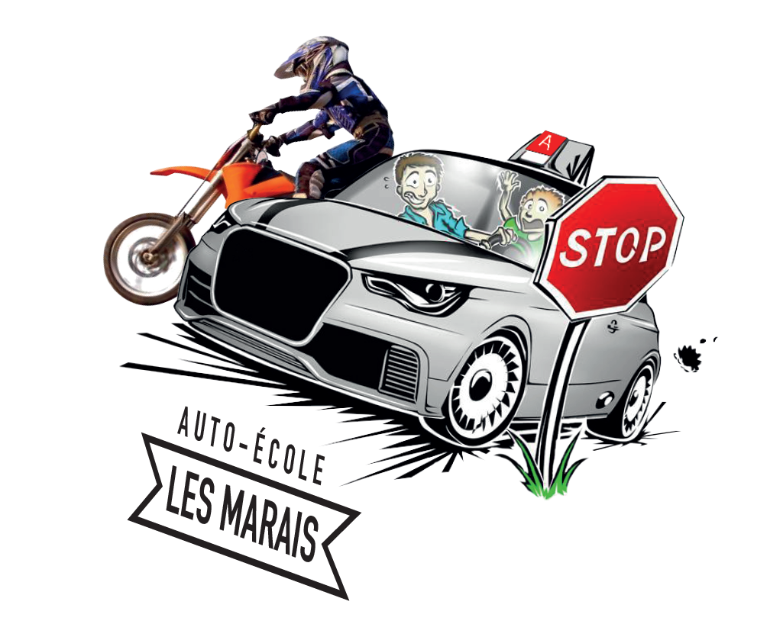AUTO ECOLE LES MARAIS

51 Avenue Albert Thomas

03100 Montluçon

**PARCOURS DE FORMATION CATÉGORIE B**

Apprendre à conduire est une démarche éducative exigeante qui demande à l'élève de la concentration, de l’assiduité et de la motivation.

Le parcours qui vous est proposé vous permettra de progresser dans votre formation pour vous amener en situation de réussite aux examens du permis de conduire.

En signant le contrat pour cette formation à la conduite et à la sécurité routière, vous vous engagez à suivre obligatoirement le parcours de formation :

**Parcours théorique**

La formation théorique portant sur des questions « d’entraînement au code » pourra être suivie à votre rythme, soit dans les locaux de l’école de conduite avec un support média Box avec un enseignant de la conduite ou via Internet.

La formation portant sur des thématiques spécifiques se déroule collectivement, dans les locaux de l’école de conduite, et est dispensée en présence d’un enseignant de la conduite et de la sécurité routière titulaire d’une autorisation d’enseigner en cours de validité.

En fonction de votre emploi du temps, vous venez au cours à votre rythme. Pensez à vérifier les jours, les horaires et les thématiques sur le tableau d’affichage.

**HORAIRE SALLE DE CODE**

Durée 45 min.

|  |  |  |  |  |  |
| --- | --- | --- | --- | --- | --- |
| **LUNDI** | **MARDI** | **MERCREDI** | **JEUDI** | **VENDREDI** | **SAMEDI** |
|  |  |  |  |  | fermé |
|  |  |  |  |  | Juillet |
|  |  |  |  |  | Aout |
|  |  | 13H30 |  |  | 10H00 |
|  |  | 14H30 |  |  | 11H00 |
| 16H00 | 16H00 |  | 16H00 | 16h00 |  |
| 17H00 | 17H00 |  | 17H00 | 17h00 |  |
|  |  |  |  |  |  |

En vert, séance de cours théorique collectif - Alcool / Stupéfiant / Vitesse / Assurance

**Parcours pratique**

Pendant la phase pratique, vous serez amené à circuler :

- en ville ;

- en rase campagne ;

- sur autoroute ;

- de nuit (leçons prises en hiver).